بررسی کانهسازی سرب و روی در برگه چهارگوش خنداب با استفاده ازمنطق فازی لجیک
مهرداد، براتی¹؛ مهیار، یوسفی²؛ پوریا، زراعچی^{3*}
¹ استادیار گروه زمینشناسی، دانشگاه بوعلیسینا، همدان
² استادیار گروه معدن، دانشگاه ملایر، ملایر
³ دانشجو کارشناسی ارشد، گروه زمینشناسی، دانشگاه بوعلیسینا، همدان، pooriya_zerachy@ymail.com

چکیده:
منطقه خنداب یکی از مناطق اکتشافی سرب و روی در کمربند فلز زایی ملایر- اصفهان میباشد.که با استفاده از منطق فازی در این مطالعه مورد بررسی قرار گرفت. با معرفی یک مدل مفهومی مناسب، در قالب یک مدل هدف، معیارهاي اکتشافی در منطقه، شناسایی و جمعآوري گردید. در مرحله بعد لایههاي جدیدي بهصورت نقشههاي شاهد و پیشگو با استفاده از تحلیل لایههاي اطلاعاتی مختلف و بهرهگیري از فاکتور اکتشافی هریک از آنها بهدست آمد. سپس با تلفیق کلیه نقشههایی که نشان دهنده حضور یک معیار خاص هستند، محل وقوع هر یک از آنها که از روشهاي مختلف اکتشافی بهدست آمدهاند؛ به طور خاص در یک نقشه جداگانه ذخیره شدند. نقشهها در این پژوهش به صورت فازي وزندهی شده و نقشههاي شاهد وزندار بدست آمده است. کلیه نقشههاي وزندار بهصورت ژئومتریک ترکیب گردیده تا مناطقی که در آنها کلیه معیارهاي اکتشافی یکدیگر را تایید میکنند، بهصورت یک نقشه معرفی شوند. نقشه حاصله مناطق امید بخش را درمنطقه نشان میدهد.
کلیدواژه: مدلپتانسیل معدنی، فلز، فازی ، نقشههای شاهد پیشگو، خنداب، ملایر.
Investigate the lead and zinc Occurence In the quadrate map of the Khandab Using the fuzzy logic
Mehrdad, barati¹; mahyar, yousefi²; pouriya, zerachi³
¹ Assistant Professor, Department of Geology, Bu-Ali Sina University, Hamedan
² Assistant Professor, Department of Mining, Malayer University, Malayer
³ Graduate Student, Department of Geology, Bu-Ali-Sina University, Hamedan
Abstract
Khondab area is one of the lead and zinc exploration areas in Malayer-Isfahan metallogeny belt, which was studied by using fuzzy logic in this study. By introducing an appropriate conceptual model, exploratory criteria were identified and collected in the form of a target model. In the next step, new layers were obtained as check and predictive maps by using analysis of different information layers and utilization of exploratory factor of each of them. Then, by combining all the maps that representing the presence of a particular criterion, the occurrence location of each of them, which was obtained by various exploratory methods, was saved specifically in a separate map. The maps in this study were weighted in a fuzzy-logic and weighted check maps were obtained. All weighted maps have been geometrically combined so that the regions where all the exploratory criteria are approved by each other are introduced as a map. The resulting map shows areas of hope in the area.
Key word: Mineral Potential Model, Metal, Fuzzy-logic, Predictive map, Khandab, Malayer.
مقدمه
با توجه به مرحلهای بودن فرآیند اکتشاف، در هر مرحله از آن بسته به نوع ماده معدنی مورد پیجویی از روشهای مختلف اکتشاف مانند زمینشناسی، ژئوشیمی، ژئوفیزیک، دورسنجی، سیستم اطلاعات جغرافیایی (GIS) و... میتوان استفاده کرد. در هدفمند کردن عملیات اکتشافی داشتن برنامه مشخص از مراحل اکتشاف تأثیر مهمی در کاهش ریسک و بهینهسازی زمان و فاکتورهای اکتشافی دارد. به همین منظور با بهکارگیري انواع دادهها و نقشههای در دسترس؛ و استفاده از سیستم اطلاعات جغرافیایی (GIS) میتوان طرحی را اجرایی کرد، که با استفاده از آن بتوان مناطق پتانسیلدار را در قالب مدل پتانسیل معدنی پیشبینی نمود. روشهاي مختلفی براي مدل پتانسیل معدنی وجود دارد. اختصاصات کانهسازيهاي تیپهاي مختلف با یکدیگر متفاوت میباشد؛ بنابراین هر ماده معدنی، نحوه اکتشاف متفاوتی دارد. بدین ترتیب لازم است با تعریف یک مدل هدف از ذخیره مورد پیجویی، امکان سنجی بهینه الگوهاي اکتشافی را فراهم نمود؛ و با ساخت یک شبکه استنتاج الگو بهصورت یک الگوریتم، تولید مدل پتانسیل معدنی را بهینه نمود. این الگوریتم پس از تعریف مدل مفهومی مناسب بهطور جداگانه باید براي هر ماده معدنی خاص، طراحی گردد [1]. در این راستا از شبکه استنتاج الگوهاي شاهد اکتشافی مرتبط، بهمنظور دسترسی به مدل پتانسیل معدنی بهینه در تولید نواحی هدف و شناسایی نواحی امیدبخش اکتشافی اولیه کانهسازي روي، سرب و نقره تیپهای مختلف در نقشه چهارگوش زمینشناسی خنداب استفاده شده است. بهاین منظور ابتدا مدل توصیفی ذخایر مورد پیجویی به عنوان مدل هدف مدنظر قرار گرفت و پس از جمعآوري اطلاعات بهمنظور تهیه مدل پتانسیل معدنی و تولید نواحی هدف، تجزیه و تحلیلهاي لازم روي آنها اجرا شده است. در نهایت مدل پتانسیل معدنی تولید شده است.

بحث
وابستگی بین فرآیندهاي زمینشناسی مختلف و یا کنترل کنندههاي کانهسازي را با مکانهایی که احتمال حضور ذخایر مورد پیجویی در آنجا بالاست، میتوان توسط شبکه استنتاج الگوهاي شاهد با استفاده از کلمات و اشکال مختلف، نشان داد [4]. بدین منظور لازم است الگوهاي شاهد کانهسازي مورد پیجویی، از میان مجموعه دادههاي فضایی، استخراج گردد. بهدلیل اینکه دادههاي فضایی اکتشافی مختلف، داراي بخشهایی با ارزش متفاوت میباشند، ممکن است همه آنها براي اکتشاف یک ماده معدنی خاص داراي ارزش یکسان نباشند. از طریق ارزشگذاري کلیه الگوها، استنتاج بهترین الگوهاي شاهد انجام میگیرد. بنابراین ارزشگذاري بخشهای مختلف یک نقشه براي جداسازي و نمایش شواهد داراي ارزش متفاوت (یا طبقهبندي) و همچنین تعیین میزان اهمیت حضور هر معیار اکتشافی، در هر موقعیت مکانی و براي هر نوع کانهسازي مورد جستجو، بهمنظور استفاده در مورد هدف، مسئله ضروري میباشد [1]. در این حالت تخصیص وزن، بر اساس میزان همراهی فضایی ذخایر معدنی همنوع ذخایر مورد پیجویی با معیارهاي اکتشافی صورت میگیرد [9]. الگوریتم عملیات اکتشافی، مدلی میباشد که میتواند با مدل پتانسیل معدنی، نواحی داراي بیشترین احتمال حضور کانهسازي را معرفی و احتمال موفقیت اکتشاف را افزایش دهد [3].
در فعالیتهاي اکتشافی ذخایر معدنی، با استفاده از مدل پتانسیل معدنی، شناسایی مناطق هدف صورت میگیرد. مدل پتانسیل معدنی در واقع یافتن مناطقی است که یکسري معیارها و ملاكها براي حضور کانهسازی در آنها صدق کند. این مدل براساس شناخت از ذخیره و محیط آن در نزدیک سطح زمین و در جاهایی که فرآیندهاي زمینشناسی و ساختاري براي کانهسازي مناسب هستند، صورت میگیرد [5]. در مدل پتانسیل معدنی، مواردی که باید مورد توجه قرار گیرند، شامل جمعآوري، تجزیه و تحلیل و تلفیق انواع دادههاي مرتبط میباشد، که به منظور استنتاج الگوهاي شاهد کانهسازي، یعنی الگوهاي زمینشناسی، آنومالیهاي ژئوشیمیایی و یا ژئوفیزیکی همراه با ذخایر مورد پیجویی و... صورت میگیرد. در واقع، فرآیند استخراج الگوهاي پیشگو و همچنین ترکیب و تلفیق دادههاي فضایی به منظور شناسایی مناطق هدف و رتبهبندي آنها در اکتشاف، مدل پتانسیل معدنی نامیده میشود [4، 6]. خروجی مدل پتانسیل معدنی، نقشهاي خواهد بود که در آن محل حضور احتمالی ذخایر شناخته نشده، تخمین زده شده. بنابراین با تولید مدل پتانسیل معدنی، حضور یا عدم حضور یک کانهسازي در یک محل، بهطور غیرمستقیم از طریق یافتن ارتباط بین این کانهسازي با الگوهاي شاهد و خصوصیات قابل اندازهگیري متغیرهاي پیشگوي اکتشافی قابل ارزیابی است [1].
مدل مفهومی و روش کار
تعریف مدل مفهومی براي یک تیپ ذخیره مشخص نیاز به بررسی فرآیندهاي زمینشناسی و مدلهاي ذخایر کشف شده مشابه و همچنین محیطهاي زمینشناسی آنها، که تشریح کننده مشخصات و خصوصیات زمینشناسیِ کانهسازي مورد پیجویی میباشند، دارد [10]. در طراحی مدل مفهومی، مشخصات زمینشناسی، ژئوفیزیکی و ژئوشیمیایی نواحی که شامل ذخایر هم نوع ذخایر مورد پیجویی؛ اساس شناسایی و تعیین معیارهاي اکتشافی مناسب میباشند. اساس تهیه مدلهاي پتانسیل معدنی مدل مفهومی ذخایر مورد پیجویی و شناسایی معیارهاي اکتشافی مناسب براي پیجویی، خواهد بود [1]. در مطالعه حاضر به منظور دستیابی به مدل توصیفی ذخایر روی، سرب و نقره تیپهای مختلف در نقشه چهارگوش خنداب، از خصوصیات مهمترین معادن روی، سرب و نقره در مقیاس جهانی، و همچنین معادن و اندیسهای شناخته شده این تیپ در منطقه مورد بررسی در مقیاس محلی به عنوان الگو استفاده شده است. بهطور کلی باتوجه به تیپ غالب کانهسازی (تیپ روی، سرب و نقره سدکس و زیر تیپ روی، سرب و نقره با میزبان کربناته سدکس)، مهمترین سنگمیزبان کانسارهای روی، سرب و نقره، سنگهای رسوبی دریایی ریز دانه شامل کربنات، شیل، چرت، شیل دولومیتی، شیلهای غنی از کربن، سیلتستون، مادستون آهکی، آهک میکریتی، و ماسهسنگها بوده که حاوی عیار بالای روی، سرب، و نقره هستند [12، 14، 15، 18، 19]. به طور کلی، آلتراسیونهاي همراه و اطراف کانهسازی این تیپ بهخوبی مشخص نشدهاند؛ ولی آلتراسیونهای برش هیدروترمال، دولومیتی و کلسیتی شدن، سیلیسی شدن، و دیاژنز رس، میکا، فلدسپار و آلتراسیون تورمالینیتی [16] گزارش شده است.
روشهاي مختلفی جهت تولید نقشههای شاهد وزندار وجود دارد. روشی که در مطالعه حاضر بهکار گرفته شده، روش منطق فازي لجیک میباشند که به نحو مطلوبی میتواند در شناسایی مناطق هدف مورد استفاده قرار گیرند [1، 7، 8، 9]. از این رو برای وزن دهی به لایهها از «رابطه (1)» استفاده [9، 10، 11]؛ و نقشههای فازی تولید شده است.
(رابطه 1) FW_{X=}1/1+e^{-s(x-i)}
FW_{X} نقشه فازی شده، S شیب تابع، i نقطه عطف تابع، x نقشه مورد نظر و e عدد ثابت نپر تعریف شده است.
و مقادیر S و I از «رابطه 2» بدست میآید[9، 10، 11، 17].
(رابطه 2) S=9.2/(EV_{max}-EV_{min}) I=(EV_{max}+EV_{min})/2
EV_{max} بیشترین مقدار مشاهدهای و EV_{min} کمترین مقدار مشاهدهای است.
منطقه مورد مطالعه
نقشه چهارگوش زمینشناسی خنداب در بخش شمالی محور فلززایی ملایر-اصفهان و بعنوان قسمتی از پهنه ساختاری دگرگونی سنندج-سیرجان واقع شده [20] که مورد بررسی و مطالعه قرار گرفته است (شکل 1). بهطور کلی سنگمیزبان کانسارهای روی، سرب و نقره در منطقه مورد مطالعه، سنگ آهک کریستالیزه، سنگ آهک مارنی، ماسهسنگ، آهکهای دولومیتی و آهک ماسهای با سن کرتاسه میباشد [2]. با توجه به بررسیهاي صورت گرفته روي خصوصیات برجسته معادن شناخته شده، مدل توصیفی ذخایر روي، سرب و نقره منطقه مورد مطالعه به عنوان لیتولوژي سنگمیزبان آهکهای دولومیتی، داراي آلتراسیونهاي دولومیتی و کلسیتی، سیلیسیشدن است، از نظر پاراژنزهاي اصلی همراه عمدتاً شامل گالن، اسفالریت، پیریت قابل تعریف است [2].
مدل مورد بررسی
این مدل میتواند بهعنوان الگویی براي تشخیص نواحی امیدبخش و شناسایی اندیسهاي مشابه مورد استفاده قرار گیرد. با توجه به این مدل براي شناسایی ذخایر جدید میتوان از هر یک از این خصوصیات و دقت روي آنها به عنوان یک معیار اکتشافی استفاده نمود [1، 3]. درواقع با تعریف مدل توصیفی، ابتدا کلیه معیارهاي مناسب براي اکتشاف، در قالب یک مدل هدف و مفهومی تعریف گردید، سپس با جمعآوري اطلاعات و پردازش روي آنها، محلهایی که داراي این ویژگیها هستند، شناسایی میشوند.
در مرحله اول، سنگمیزبان این تیپ کانهسازی در منطقه مورد مطالعه شناسایی و نقشه وزندار واحدهای سنگی تولید و رسم گردید (شکل 2 - A). در مرحله دوم، با توجه به این مطلب که همواره ساختارهاي خطی و گسلها، در هدایت محلوهاي هیدروترمال تاثیر گذار میباشند؛ و همچنین در مدل توصیفی ذخایر تیپ هدف نیز حضور دارند؛ لذا چگالی حضور این ساختارها از پتانسیل بالای کانهزایی برخوردار میباشد، بنابراین در مطالعه حاضر از نقشه وزندار چگالی گسلها استفاده شده است (شکل 2 - B). در مرحله سوم، مطالعه پراکندگی عناصر ردیاب و معرف کانهسازي، از طریق بررسی رسوبات آبراههاي در مراحل کوچک مقیاس ناحیهاي بسیار مفید بوده و مورد استفاده قرار گرفت؛ در مطالعه حاضر دادههاي حاصل از تجزیه نمونههاي برداشت شده از رسوبات آبراههاي توسط سازمان زمین شناسی استفاده شده؛ که با توجه به منطقهبندی ژئوشیمیایی، بهترین ترکیب از عناصر اصلی معرف کانهسازي تیپ هدف شامل روی (Zn)، سرب (Pb)، و نقره (Ag) میباشد [16]؛ و نقشه وزندار ژئوشیمیایی این عناصر تولید گردید (شکل 2 - C)؛ و به عنوان نقشه شاهد ژئوشیمیایی در مدل پتانسیل معدنی استفاده گردید. لازم به ذکر است که در تولید مدل پتانسیل معدنی تیپ هدف، در منطقه مورد مطالعه از آلتراسیونها استفاده نشده است؛ زیرا وسعت و گسترش آنها براي ذخایر منطقه، محدود و یا پنهان (در عمق و پوشیده) میباشد. لازم به ذکر است که مدل مورد استفاده براي مراحل مقدماتی بوده و میتواند با توجه به نوع کانهسازي مورد جستجو و همچنین با توجه به مرحله اکتشاف (شناسایی، پیجویی و...) و حتی نظر به نوع روش وزندهی به شواهد تغییر کند. از شبکه استنتاج الگوهای شاهد، در مدل پتانسیل معدنی ذخایر تیپ هدف در ورقه چهارگوش خنداب استفاده شد است.
تولید مدل پتانسیل معدنی
همانطور که بیان شد، مدل پتانسیل معدنی با استفاده از عملگر ژئومتریک، تولید شده است [13] (شکل 2 - D).
نتيجه گيري
باتوجه به مطالعات صورت گرفته در مقاله حاضر، با استفاده از شبکه استنتاج الگوهاي شاهد، فرآیند عملیات اکتشاف کنترل و برنامهریزي شد. به این منظور، با مطالعه بر روي ذخایر شناخته شده مورد اکتشاف، یک مدل توصیفی و مفهومی از ذخایر مورد جستجو بهدست آمد. سپس الگوریتم فرآیند اکتشاف تهیه شد. با توجه به اینکه بعضی از روشهاي اکتشافی قادر به شناسایی تمام پارامترهاي مدل هدف نیستند؛ و همچنین با نظر به اینکه بهمنظور شناسایی محل حضور برخی از پارامترها ممکن است از چند روش مختلف اکتشافی استفاده شود؛ باید به گونهاي عمل میشد که تمام محلهاي شناسایی شده از روشهاي مختلف اکتشافی مورد توجه قرار گیرند. بنابراین هر یک از نقشههاي به دست آمده حاصل از تجزیه و تحلیل دادههاي ورودي که بهمنظور شناسایی محل حضور یک پارامتر خاص از مدل هدف هستند، مجدداً طبقهبندي شده و با سایر نقشههاي هم نوع تلفیق شد، تا براي هر یک از معیارهاي اکتشافی مدل هدف (به عنوان مثال گسلها) تنها یک نقشه بهصورت لایه جداگانه تولید شود. درنهایت با استفاده از وزندهی به لایههاي مختلف و تلفیق کلیه نقشهها با استفاده از قوانین و عملگرهاي منطق فازي نقاطی که در آنها حضور کلیه معیارهاي اکتشافی مدل هدف مورد تأیید است، به صورت مدل پتانسیل معدنی بهدست میآید. مراحل فوق باید براي هر نوع ماده معدنی مورد پیجویی بهطور جداگانه بررسی شده و براي آن الگوریتم شبکه استنتاج الگوهاي پیشگو تهیه گردد تا تولید نواحی هدف با درنظر گرفتن کلیه اختصاصات و ویژگیهاي موثر در کانهسازي بهطور بهینه صورت گیرد.
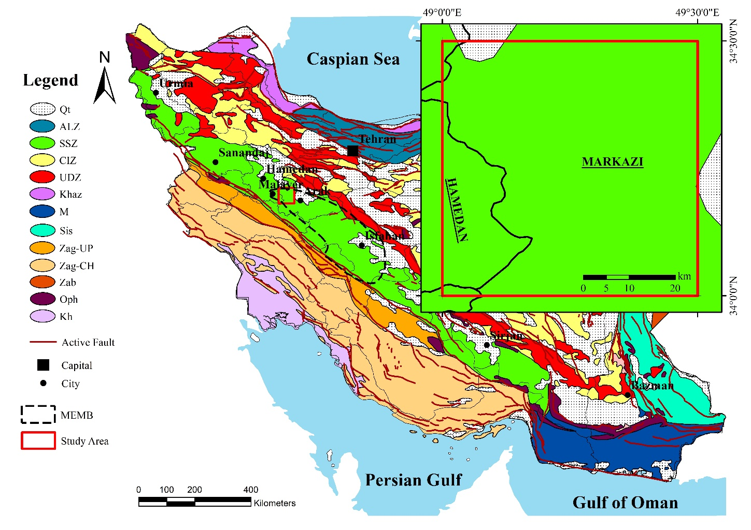
شکل 1: نقشه زونهای ساختاری ایران با تغییرات براساس تقسیم بندی نوگل ساداتی (1962) و موقعیت منطقه مورد مطالعه؛ (Qt: رسوبات عهد حاظر، ALZ: زون البرز، SSZ: زون سنندج-سیرجان، CIZ: زون ایران مرکزی، UDZ: زون ارومیه-دختر، Khaz: زون خزر، M: زون مکران، Sis: زون سیستان (زون شرق ایران)، Zag-Up: زاگرس رورانده، Zag-CH: زاگرس چینخورده، Zab: زون زابول، Oph: افیولیت، Kh: زون خوزستان، MEMB: کمربند فلز زایی ملایر-اصفهان) [20-21]
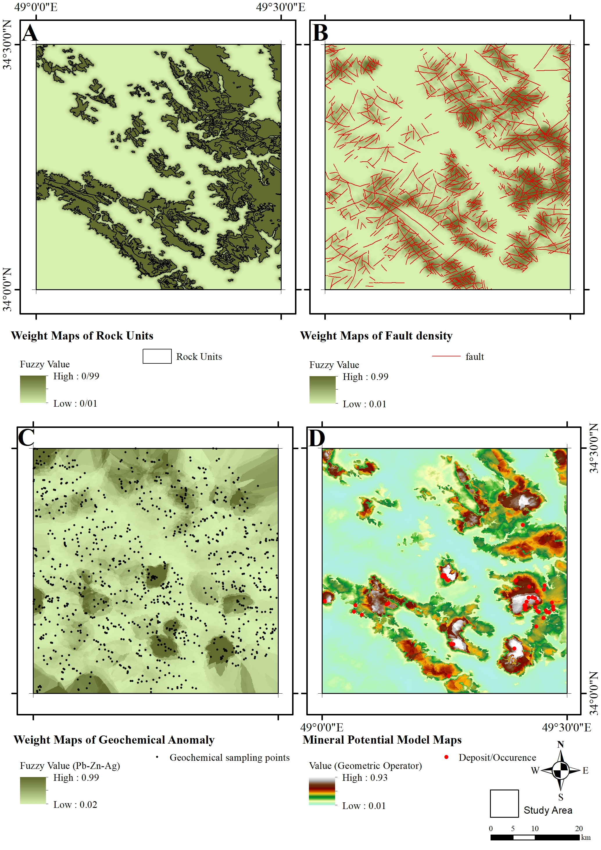

شکل 2: A: نقشه وزندار واحدهای سنگی، B: نقشه وزندار چگالی گسلها، C: نقشه وزندار آنومالی ژئوشیمیایی عناصر سرب، روی و نقره، D: مدل پتانسیل معدنی با استفاده از عملگر ژئومتریک

منابع
[1] یوسفی، مهیار، کامکار روحانی، ابوالقاسم؛ اصول روشهاي مدلسازي پتانسیل معدنی (در محیط سیستم اطلاعات جغرافیایی)، انتشارات جهاد دانشگاهی صنعتی امیرکبیر، 1، 1، 1389.
[2] حیاتی، سبهان؛ مطالعه خصوصیات کانیشناسی و ژئوشیمیایی کانههای نقرهدار و کانسنگ آهن کانسار آهنگران،جنوب شرقی ملایر، پایاننامه کارشناسی ارشد، دانشگاه بوعلیسینا، 1394.
[3] یوسفی، مهیار، کاربرد سیستم اطلاعات جغرافیایی در اکتشاف سنگهاي تزئینی، اولین کنفرانس مهندسی معدن. ایران. دانشگاه تربیت مدرس، زمستان 1383.
]4[ Carranza, E.J.M., 2008, Geochemical Anomaly and Mineral Prospectivity Mapping in GIS, Handbook of Exploration and Environmental Geochemistry, Vol. 11, Elsevier Amsterdam.
]5[ Singer, D.A., 1993, “Basic concepts in three-part quantitative assessments of undiscovered mineral resources”. Nonrenewable Resources, 2(2), p. 69-81.
]6[ Hronsky, J.M.A., Groves, D.I., 2008, Science of targeting: definition, strategies, targeting and performance measurement. Australian Journal of Earth Sciences 55(1), p. 3-12.
]7[ Bonham-Carter, G.F., 1994, Geographic Information Systems for Geoscientists: Modelling withGIS, Pergamon, Ontario.
]8[ Harris, J.R., Wilkinson, L., Heather, K., Fumerton, S., Bernier, M.A., Ayer, J., Dahn, R., 2001, Application of GIS processing techniques for producing mineral prospectivity maps – a case study: mesothermal Au in the Swayze Greenstone Belt, Ontario, Canada. Natural Resources Research, 10(2), p. 91-124.
]9[ Thiart, C., De Wit, M., 2000, Linking spatial statistics to GIS: exploring potential gold and tin models of Africa, South African Journal of Geology, 103(3-4), p. 215-230.
]10[ Roberts, R.G., Sheahan, P., Cherry, (Eds.), M.E., 1988, Ore Deposit Models, Geoscience’s Canada Reprint Series 3, Geological Association of Canada, Newfoundland.
]11[ Carlson, C.A., 1991, Spatial distribution of ore deposits, Geology, 19(2), p. 111-114.
]12[ Carranza, E.J.M., Hale, M., 2002, Spatial association of mineral occurrences and curvilinear geological features, Mathematical Geology, 34(2), p. 199-217.
]13[ Yousefi, M., Kamkar Rouhani, A. Carranza, E.J.M., 2012. Geochemical mineralization probability index (GMPI): a new approach to generate enhanced stream sediment geochemical evidential map for increasing probability of success in mineral potential mapping.J. Geochem. Explor.115, p. 24–35.
]14[ Yousefi, M., Kamkar-Rouhani, A., Carranza, E.J.M., 2014. Application of staged factor analysis and logistic function to create a fuzzy stream sediment geochemical evidence layer for mineral prospectivity mapping. Geochem.: Explor. Environ Anal. 14, p. 45–58.
]15[ Leach, D.L., Sangster, D.F., Kelley, K.D., Large, R.R., Garven, Grant, Allen, C.R., Gutzmer, Jens, and Walters, S., 2005b, Sediment-hosted lead-zinc deposits—A global perspective, in Hedenquist, J.W., Thompson, J.F.H., Goldfarb, R.J., and Richards, J.P., eds., Economic geology—One hundredth anniversary volume, 1905–2005: Littleton, Colo., Society of Economic Geologists, p. 561–607.
]16[ Goodfellow, W.D., and Lydon, J.W., 2007, Sedimentary exhalative (SEDEX) deposits, in Goodfellow, W.D., ed., Mineral deposits of Canada—A synthesis of major deposit-types, district metallogeny, the evolution of geological provinces, and exploration methods: Geological Survey of Canada, Mineral Deposits Division, Special Publication 5, p. 163–184.
]17[ Mahyar Yousefi, Emmanuel John M. Carranza; 2014, Fuzzification of continuous-value spatial evidence for mineral pro-spectivity mapping.
]18[ Hannigan, P., 2007, Metallogeny of the Pine Point Mississippi Valley-Type zinc-lead district, southern Northwest Territories, in Goodfellow, W.D., ed., Mineral deposits of Canada: A synthesis of major deposit-types, district metallogeny, the evolution of geological provinces, and exploration methods: Geological Association of Canada, Mineral Deposits Division, Special Publication no. 5, p. 609–632.
]19[ Lydon, J.W., 2004a, Genetic models for Sullivan and other SEDEX deposits, in Deb, M., and Goodfellow, W.D., eds., Sediment-hosted lead-zinc sulphide deposits—Attributes and models of some major deposits in India, Australia and Canada: New Delhi, Narosa Publishing House, p. 149–190.
[20] ساداتی، نوگل، نقشه زونهای ساختاری ایران، 1962.
[21] پایگاه ملی دادههای علوم زمین کشور.

